Příprava střelného prachu
Pracovní list je vhodný pro žáky střední školy. Žáci na základě chemického pokusu pochopí vznik střelného prachu a zopakují si reakce dusičnanů.

- Střelný prach: Pokus

________________________________________________________

- Označte správnou odpověď.
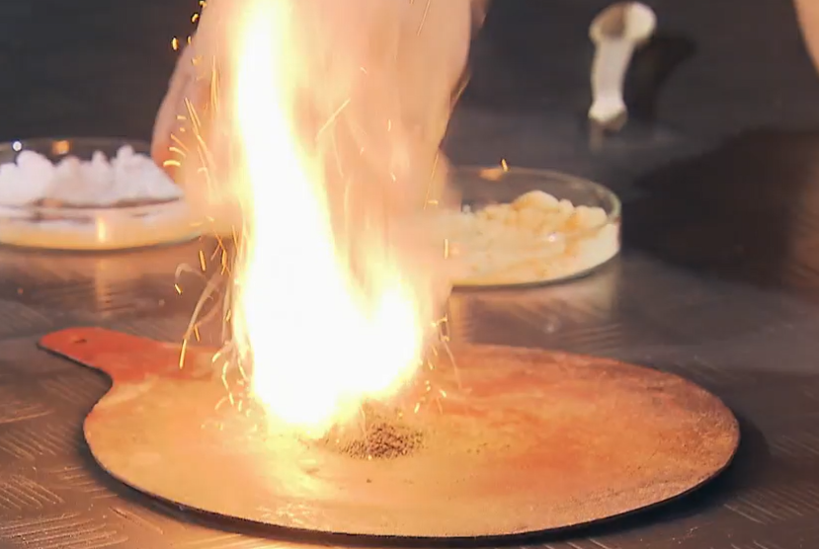
Smícháním ledku, síry a uhlí můžeme vyrobit:
- střelný prach
- mýdlo
- měď

- Napište dva různé názvy pro ledek.

…………………..
…………………..

- Zapište chemickou rovnicí rozklad ledku:
Ledek se při vyšší teplotě rozkládá na kyslík, který podporuje hoření síry a černého uhlí. Tato reakce je podstatou černého střelného prachu.

- Označte správnou odpověď:
Rozklad dusičnanu na dusitan a kyslík probíhá při reakci
- dusičnanů alkalických kovů
- dusičnanů kovů alkalických zemin

.

Co jsem se touto aktivitou naučil(a):

………………………………………………………………………………………………………………………………………………………………………………………………………………………………………………………………………………………………………………………………………………………………………
Autor:
Toto dílo je licencováno pod licencí Creative Commons [CC BY-NC 4.0]. Licenční podmínky navštivte na adrese [https://creativecommons.org/choose/?lang=cs].

